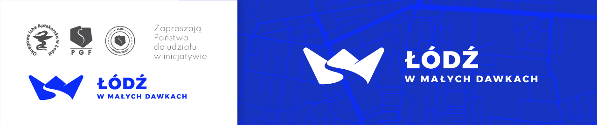

Łódź, 24.10.2023 roku

P.T. Członkowie Okręgowej Izby Aptekarskiej w Łodzi

Szanowni Państwo,

Okręgowa Izba Aptekarska w Łodzi wraz z Polską Grupą Farmaceutyczną zapraszają członków Okręgowej Izby Aptekarskiej w Łodzi wraz z najbliższą rodziną (mąż, żona, dzieci) lub z osobą towarzyszącą do uczestnictwa w wycieczce z cyklu „Łódź w małych dawkach”, wycieczce po Łodzi i regionie.

Dwudziesta piąta wycieczka pt.:   
 **„Narodowe Centrum Kultury Filmowej”**  
 odbędzie się w sobotę i niedzielę, 18 i 19 listopada 2023 roku.

Udział w wycieczce jest bezpłatny, ale obowiązuje limit 30 miejsc na każdy termin.  
Obowiązują jednak zapisy, które przyjmujemy do dn. 16 listopada 2023 roku (do godziny 12:00)

O udziale decyduje kolejność zgłoszeń.

**Opis wycieczki:**

„Kino Polonia” – największa w Polsce ekspozycja stała poświęcona historii kina na ziemiach polskich, zlokalizowana w budynku Narodowego Centrum Kultury Filmowej – wchodzi w kolejny etap realizacji.

Ekspozycja powstaje na blisko 1500 metrach kwadratowych powierzchni, rozłożonej na trzech skomplikowanych pod względem konstrukcyjnym poziomach, które przeprowadzą widza przez ponad 120 lat historii filmu.

Różnorodne pod względem formy stanowiska, zawierające tak unikatowe eksponaty, jak zrekonstruowany biopleograf Kazimierza Prószyńskiego, makietę Wytwórni Filmów Fabularnych w Łodzi, fonograf Thomasa A. Edisona lub hologram Poli Negri w tańcu, zostaną uzupełnione wielkoformatowymi projekcjami esejów, ukazujących najważniejsze zjawiska filmowe ostatnich 120 lat. Narracja wystawy pozwoli nam poznać dawne dzieje kina polskiego i zjawiska filmu najnowszego, wplatając w opowieść społeczne i polityczne zawirowania XX wieku. Na ścieżce zwiedzania spotkamy się z gwiazdami filmowymi, obejrzymy największe arcydzieła kinematografii, wybierzemy się do Hollywood wraz z urodzonymi na ziemiach polskich braćmi Warner, zanurzymy się w atmosferze „Dekalogu” Krzysztofa Kieślowskiego, poznamy kino jidysz, a także zajrzymy do pracowni twórców filmu amatorskiego. Na zwiedzającego będą czekać kostiumy z rodzimych blockbusterów, nagrody przyznane najsłynniejszym filmom, unikatowe pamiątki. Do zobaczenia!

**Plan** **wycieczki:**

**Sobota, Niedziela, 18 i 19 listopada 2023:**

**godz. 11:50** – zbiórka przed Narodowym Centrum Kultury Filmowej (teren EC1 od strony ul. Wojciecha Hasa)

**godz. 12:00** – zwiedzanie wystawy **Kino Polonia**

**ok. godz. 14:00** – zakończenie wycieczki

**Miejsce rozpoczęcia:**

Spotykamy się w sobotę i niedzielę, 18 i 19 listopada o wyznaczonej godzinie, przed wejściem do Narodowego Centrum Kultury Filmowej (teren EC1 od strony ul. Wojciecha Hasa)

**Kontakt:**

[maciej.slowikowski@pgf.com.pl](mailto:maciej.slowikowski@pgf.com.pl)